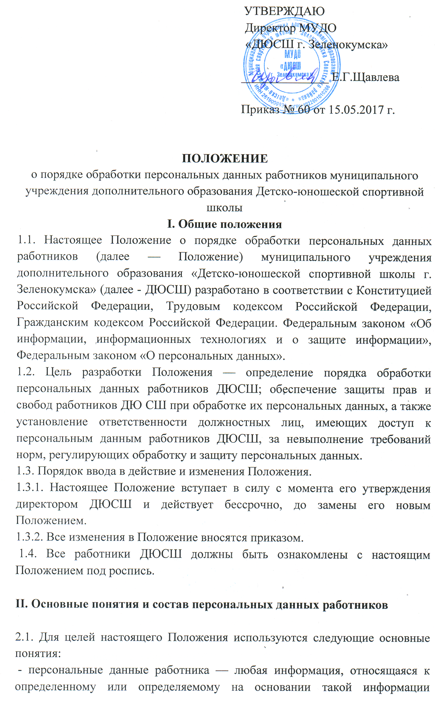
работнику, в том числе его фамилия, имя, отчество, год, месяц, дата и место рождения, адрес, семейное, социальное, имущественное положение, образование, профессия, доходы, другая информация, необходимая работодателю в связи с трудовыми отношениями;
- обработка персональных данных — сбор, систематизация, накопление, хранение, уточнение (обновление, изменение), использование, распространение (в том числе передача), обезличивание, блокирование, уничтожение персональных данных работников ДЮСШ;
- конфиденциальность персональных данных — обязательное для соблюдения назначенным ответственным лицом, получившим доступ к персональным данным работников, требование не допускать их распространения без согласия работника или иного законного основания;
- распространение персональных данных — действия, направленные на передачу персональных данных работников определенному кругу лиц (передача персональных данных) или на ознакомление с персональными данными неограниченного круга лиц, в том числе обнародование персональных данных работников в средствах массовой информации, размещение в информационно-телекоммуникационных сетях или предоставление доступа к персональным данным работников каким-либо иным способом;
- использование персональных данных — действия (операции) с персональными данными, совершаемые работником ДЮСШ в целях принятия решений или совершения иных действий, порождающих юридические последствия в отношении работников либо иным образом затрагивающих их права и свободы или права и свободы других лиц;
- блокирование персональных данных — временное прекращение сбора, систематизации, накопления, использования, распространения персональных данных работников, в том числе их передачи;
- уничтожение персональных данных — действия, в результате которых невозможно восстановить содержание персональных данных в информационной системе персональных данных работников или в результате которых уничтожаются материальные носители персональных данных работников;
- обезличивание персональных данных — действия, в результате которых невозможно определить принадлежность персональных данных конкретному работнику;
- общедоступные персональные данные — персональные данные, доступ неограниченного круга лиц к которым предоставлен с согласия работника
или на которые в соответствии с федеральными законами не распространяется требование соблюдения конфиденциальности.
- информация — сведения (сообщения, данные) независимо от формы их представления.
- документированная информация — зафиксированная на материальном носителе путем документирования информация с реквизитами, позволяющими определить такую информацию или ее материальный носитель.
2.2. Состав персональных данных работников ДЮСШ:
• анкета;
• автобиография;
• образование;
• сведения о трудовом стаже;
• сведения о предыдущем месте работы;
• сведения о составе семьи;
• паспортные данные;
• сведения о воинском учете;
• сведения о заработной плате сотрудника;
• сведения о социальных льготах;
• специальность; • наличие судимостей;
• адрес места жительства, домашний и мобильный телефон;
• содержание трудового договора;
• приказы по личному составу, основания к приказам;
• личные дела и трудовые книжки сотрудников;
• дела, содержащие материалы по повышению квалификации и переподготовке сотрудников, их аттестации, служебным расследованиям;
• сведения о состоянии здоровья;
• принадлежность лица к конкретной нации, этнической группе, религиозные и политические убеждения;
• прочие сведения, которые могут идентифицировать человека.
2.3. Комплекс документов, сопровождающий процесс оформления трудовых отношений работника в ДЮСШ при его приеме, переводе и увольнении. 2.3.1. Информация, представляемая работником при поступлении на работу в ДЮСШ, должна иметь документальную форму. При заключении трудового договора в соответствии со ст. 65 Трудового кодекса Российской Федерации лицо, поступающее на работу, предъявляет работодателю:
- паспорт или иной документ, удостоверяющий личность;
- трудовую книжку, за исключением случаев, когда трудовой договор заключается впервые или работник поступает на работу на условиях совместительства, либо трудовая книжка у работника отсутствует в связи с ее утратой или по другим причинам;
-страховое свидетельство государственного пенсионного страхования;
- документы воинского учета — для военнообязанных и лиц, подлежащих воинскому учету;
- документ об образовании, о квалификации или наличии специальных знаний — при поступлении на работу, требующую специальных знаний или специальной подготовки;
- справку о наличии (отсутствии) судимости и (или) факта уголовного преследования либо о прекращении уголовного преследования по реабилитирующим основаниям, выданную в порядке и по форме, которые устанавливаются федеральным органом исполнительной власти, осуществляющим функции по выработке и реализации государственной политики и нормативно-правовому регулированию в сфере внутренних дел, - при поступлении на работу, связанную с деятельностью, к осуществлению которой в соответствии с Трудовым кодексом, иным федеральным законом не допускаются лица, имеющие или имевшие судимость, подвергающиеся или подвергавшиеся уголовному преследованию.
2.3.2. При оформлении работника в ДЮСШ работником, выполняющим функции отдела кадров заполняется унифицированная форма Т-2 «Личная карточка работника», в которой отражаются следующие анкетные и биографические данные работника:
- общие сведения (Ф.И.О. работника, дата рождения, место рождения, гражданство, образование, профессия, стаж работы, состояние в браке, паспортные данные);
- сведения о воинском учете;
-данные о приеме па работу;
В дальнейшем в личную карточку вносятся:
- сведения о переводах на другую работу;
- сведения об аттестации; - сведения о повышении квалификации;
-сведения о профессиональной переподготовке;
- сведения о наградах (поощрениях), почетных званиях;
- сведения об отпусках;
- сведения о социальных гарантиях;
- сведения о месте жительства и контактных телефонах.
2.3.3. В ДЮСШ создаются и хранятся следующие группы документов, содержащие данные о работниках в единичном или сводном виде:
2.3.3.1. Документы, содержащие персональные данные работников (комплексы документов, сопровождающие процесс оформления трудовых отношений при приеме на работу, переводе, увольнении;
комплекс материалов по анкетированию, тестированию;
проведению собеседований с кандидатом на должность;
подлинники и копии приказов по личному составу;
личные дела и трудовые книжки работников;
дела, содержащие основания к приказу по личному составу;
дела, содержащие материалы аттестации работников;
служебных расследований; справочно информационный банк данных по персоналу (картотеки, журналы);
подлинники и копии отчетных, аналитических и справочных материалов; копии отчетов, направляемых в государственные органы статистики, налоговые инспекции, вышестоящие органы управления и другие учреждения).
2.3.3.2. Документация по организации ДЮСШ, должностные инструкции работников, приказы, распоряжения, указания руководства ДЮСШ; документы по планированию, учету, анализу и отчетности в части работы с персоналом ДЮСШ

III. Сбор, обработка и защита персональных данных
3.1. Порядок получения персональных данных.
3.1.1. Все персональные данные работника ДЮ СШ следует получать у него самого. Если персональные данные работника возможно получить только у третьей стороны, то работник должен быть уведомлен об этом заранее и от него должно быть получено письменное согласие. Должностное лицо работодателя должно сообщить работнику ДЮСШ о целях, предполагаемых источниках и способах получения персональных данных, а также о характере подлежащих получению персональных данных и последствиях отказа работника дать письменное согласие на их получение.
3.1.2. Работодатель не имеет права получать и обрабатывать персональные данные работника ДЮСШ о его расовой, национальной принадлежности, политических взглядах, религиозных или философских убеждениях, состоянии здоровья, интимной жизни. В случаях, непосредственно связанных с вопросами трудовых отношений, в соответствии со ст. 24 Конституции Российской Федерации работодатель вправе получать и обрабатывать данные о частной жизни работника только с его письменного согласия. Обработка указанных персональных данных работников работодателем возможна только с их согласия либо без их согласия в следующих случаях:
- персональные данные являются общедоступными;
- персональные данные относятся к состоянию здоровья работника и их обработка необходима для защиты его жизни, здоровья или иных жизненно важных интересов либо жизни, здоровья или иных жизненно важных интересов других лиц и получение согласия работника невозможно;
- по требованию полномочных государственных органов в случаях, предусмотренных федеральным законом.
3.1.3. Работодатель вправе обрабатывать персональные данные работников только с их письменного согласия.
3.1.4. Письменное согласие работника на обработку своих персональных данных должно включать в себя:
- фамилию, имя, отчество, адрес субъекта персональных данных, номер основного документа, удостоверяющего его личность, сведения о дате выдачи указанного документа и выдавшем его органе;
- наименование (фамилию, имя, отчество) и адрес оператора, получающего согласие субъекта персональных данных;
- цель обработки персональных данных;
- перечень персональных данных, на обработку которых дается согласие субъекта персональных данных;
- перечень действий с персональными данными, на совершение которых дается согласие, общее описание используемых оператором способов обработки персональных данных;
- срок, в течение которого действует согласие, а также порядок его отзыва. Форма заявления о согласии работника на обработку персональных данных см. в приложении 1 к настоящему Положению.
3.1.5. Согласие работника не требуется в следующих случаях:
1) обработка персональных данных осуществляется на основании Трудового кодекса РФ или иного федерального закона, устанавливающего ее цель, условия получения персональных данных и круг субъектов, персональные данные которых подлежат обработке, а также определяющего полномочия работодателя;
2) обработка персональных данных осуществляется в целях исполнения трудового договора;
3) обработка персональных данных осуществляется для статистических или иных научных целей при условии обязательного обезличивания персональных данных;
4) обработка персональных данных необходима для защиты жизни, здоровья или иных жизненно важных интересов работника, если получение его согласия невозможно.
3.2. Порядок обработки, передачи и хранения персональных данных.
3.2.1. Работник ДЮСШ предоставляет достоверные сведения о себе. Работник отдела кадров ДЮСШ проверяет достоверность сведений, сверяя данные, предоставленные работником, с имеющимися у работника документами.
3.2.1.1. При поступлении на работу работник заполняет анкету и автобиографию.
3.2.1.2.Анкета представляет собой перечень персональных данных работника. Анкета заполняется работником самостоятельно. При заполнении анкеты работник должен заполнять все ее графы, на все вопросы давать полные ответы, в строгом соответствии с записями, которые содержатся в его личных документах.
3.2.1.3. Автобиография - документ, содержащий в хронологической последовательности основные этапы жизни и деятельности принимаемого работника. Автобиография заполняется в произвольной форме без помарок и исправлений.
3.2.1.4.Анкета и автобиография работника должны храниться в личном деле работника. В личном деле также хранятся иные документы персонального учета, относящиеся к персональным данным работника. Личное дело работника оформляется после издания приказа о приеме на работу. Все документы личного дела подшиваются в обложку образца, установленного в ДЮСШ. На ней указываются фамилия, имя, отчество работника, номер личного дела. Все документы, поступающие в личное дело, располагаются в хронологическом порядке. Листы документов, подшитых в личное дело, нумеруются. Личное дело ведется на протяжении всей трудовой деятельности работника. Изменения, вносимые в личное дело, должны быть подтверждены соответствующими документами.
3.2.2. В соответствии со ст. 86, гл. 14 ГК РФ в целях обеспечения прав и свобод человека и гражданина директор ДЮ СШ (Работодатель) и его представители при обработке персональных данных работника должны соблюдать следующие общие требования:
3.2.2.1. Обработка персональных данных может осуществляться исключительно в целях обеспечения соблюдения законов и иных нормативных правовых актов, содействия работникам в трудоустройстве, обучении и продвижении по службе, обеспечения личной безопасности работников, контроля количества и качества выполняемой работы и обеспечения сохранности имущества.
3.2.2.2. При определении объема и содержания, обрабатываемых персональных данных Работодатель должен руководствоваться Конституцией Российской Федерации, Трудовым кодексом Российской Федерации и иными федеральными законами.
3.2.2.3. При принятии решений, затрагивающих интересы работника, Работодатель не имеет права основываться на персональных данных работника, полученных исключительно в результате их автоматизированной обработки или электронного получения.
3.2.2.4. Работники и их представители должны быть ознакомлены под расписку с документами ДЮСШ устанавливающими порядок обработки персональных данных работников, а так же об их правах и обязанностях в этой области.
3.2.2.5. Во всех случаях отказ работника от своих прав на сохранение и защиту тайны недействителен.

IV. Передача и хранение персональных данных
4.1. При передаче персональных данных работника Работодатель должен соблюдать следующие требования:
4.1.1. Не сообщать персональные данные работника третьей стороне без письменного согласия работника, за исключением случаев, когда это необходимо в целях предупреждения угрозы жизни и здоровью работника, а также в случаях, установленных федеральным законом.
4.1.2. Не сообщать персональные данные работника в коммерческих целях без его письменного согласия. Обработка персональных данных работников в целях продвижения товаров, работ, услуг на рынке путем осуществления прямых контактов с потенциальным потребителем с помощью средств связи допускается только с его предварительного согласия.
4.1.3. Предупредить лиц, получивших персональные данные работника, о том, что эти данные могут быть использованы лишь в целях, для которых они сообщены, и требовать от этих лиц подтверждения того, что это правило соблюдено. Липа, получившие персональные данные работника, обязаны соблюдать режим секретности (конфиденциальности). Данное Положение не распространяется на обмен персональными данными работников в порядке, установленном федеральными законами.
4.1.4. Осуществлять передачу персональных данных работников в пределах ДЮ СШ в соответствии с настоящим Положением.
4.1.5. Разрешать доступ к персональным данным работников только специально уполномоченным лицам, при этом указанные лица должны иметь право получать только те персональные данные работника, которые необходимы для выполнения конкретной функции.
4.1.6. Не запрашивать информацию о состоянии здоровья работника, за исключением тех сведений, которые относятся к вопросу о возможности выполнения работником трудовой функции.
4.1.7. Передавать персональные данные работника представителям работников в порядке, установленном Трудовым кодексом Российской Федерации, и ограничивать эту информацию только теми персональными данными работника, которые необходимы для выполнения указанными представителями их функции.
4.2. Хранение и использование персональных данных работников:
4.2.1. Персональные данные работников обрабатываются и хранятся в отделе кадров.
4.2.2. Персональные данные работников могут быть получены, проходить дальнейшую обработку и передаваться на хранение как на бумажных носителях, так и в электронном виде.
4.3. При получении персональных данных не от работника (за исключением случаев, если персональные данные были предоставлены работодателю на основании федерального закона или если персональные данные являются общедоступными) работодатель до начала обработки таких персональных данных обязан предоставить работнику следующую информацию:
- наименование (фамилия, имя, отчество) и адрес оператора или его представителя;- цель обработки персональных данных и ее правовое основание;
- предполагаемые пользователи персональных данных;
- установленные законодательством РФ права субъекта персональных данных.

V. Доступ к персональным данным работников
5.1 .Внутренний доступ. Право доступа к персональным данным работников имеют: - директор ДЮСШ;
-сотрудники, выполняющие функции отдела кадров.
5.2.Внешний доступ. Персональные данные вне ДЮСШ могут предоставляться в государственные и негосударственные функциональные структуры:
• налоговые инспекции;
• правоохранительные органы;
• органы статистики;
• страховые агентства;
• военкоматы;
• органы социального страхования;
• пенсионные фонды;
• подразделения муниципальных органов управления. Сведения о работнике (в том числе уволенном) могут быть предоставлены другой организации только с письменного запроса на бланке организации с приложением копии заявления работника. Персональные данные работника могут быть предоставлены родственникам или членам его семьи только с письменного разрешения самого работника.
5.3. Работник ДЮСШ имеет право:
5.3.1. Получать доступ к своим персональным данным и ознакомление с ними, включая право на безвозмездное получение копий любой записи, содержащей персональные данные работника.
5.3.2. Требовать от Работодателя уточнения, исключения или исправления неполных, неверных, устаревших, недостоверных, незаконно полученных или не являющих необходимыми для Работодателя персональных данных. 5.3.3. Получать от Работодателя - сведения о лицах, которые имеют доступ к персональным данным или которым может быть предоставлен такой доступ; - перечень обрабатываемых персональных данных и источник их получения; - сроки обработки персональных данных, в том числе сроки их хранения;
- сведения о том, какие юридические последствия для субъекта персональных данных может повлечь за собой обработка его персональных данных.
5.3.4. Требовать извещения Работодателем всех лиц, которым ранее были сообщены неверные или неполные персональные данные, обо всех произведенных в них исключениях, исправлениях или дополнениях. Обжаловать в уполномоченный орган по защите прав субъектов персональных данных или в судебном порядке неправомерные действия или бездействия Работодателя при обработке и защите его персональных данных. 5.3. Копировать и делать выписки персональных данных работника разрешается исключительно в служебных целях.
5.4. Передача информации третьей стороне возможна только при письменном согласии работников.

VI. Ответственность за нарушение норм, регулирующих обработку и защиту персональных данных
6.1. Работники ДЮСШ, виновные в нарушении норм, регулирующих получение, обработку и защиту персональных данных работника, несут дисциплинарную, административную, гражданско-правовую или уголовную ответственность в соответствии с федеральными законами.

